岗前篇 - Git&Linux

Git

常用操作
- git add .
- git commit
  - git commit -m "xxx"
- git stash 放入暂存区（暂时不想提交到版本库）
- git rm --cached xxx
- 回滚 git reset
  - git reset {id}
  - git reset --hard
- 标签 git tag xxx
- 查看提交状态 git status git status -sb -uno --show-stash
- 查看提交记录 git log

分支
- git branch xxx 创建
- git branch -a -v # 查看所有分支的信息
- git checkout xxx 切换
- git checkout -b 创建并切换
- git merge xxx 合并

协作
git clone
# 配置ssh
git remote add origin xxx
git remote -v # 查看远程仓库信息
git remote update origin # 更新远程仓库的所有分支，注意没有merge（也就是fetch）
git merge origin/develop # 本地develop分支合并远程仓库的develop分支
git fetch origin master && git merge origin/master
git pull origin master
git push
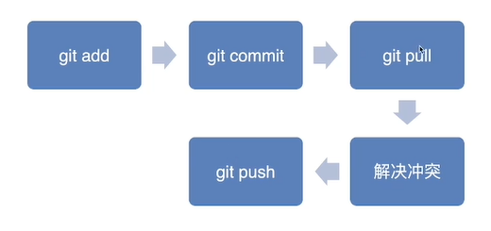

Linux

磁盘管理命令
- pwd 打印当前目录
- ls 打印文件夹下的文件，参数：-a -l
- cd 跳转目录
- mkdir 创建目录，参数：-p（递归创建）
- rmdir
- touch 创建文件

文件操作命令
- cp 复制，参数：-r（目录）
- mv 移动
- rm 删除，参数：-rf（强制删除）
- cat/head/tail
- diff 文本比较
- 文件压缩
  - tar -zcvf [des source]
  - zip [des source]
- 文本解压
  - tar -zxvf [source des]
  - unzip [source des]

文件管理命令
- 帮助命令 man {param}：查看命令或文件的详细信息
- 用户
  - useradd userdel
  - passwd 修改当前用户密码，root用户可修改其他用户的
- chmod 文件权限管理
  - 权限划分 -rwxrwxrwx- 【r w x 分别代表读、写、执行的权限】
    - 前三位 U user 用户
    - 中间三位 G group 用户组
    - 后三位 O 其他人
  - 数字权限
    - r=4, w=2, x=1
    - 比如，777 : 所有人都可读可写可执行；750：自己可读可写可执行，组员可读可执行不可写，其他人无任何权限
  - chmod 750 {filename}
  - chmod -R 750 {dirname} // 递归
- chown 修改归属
  - chown user:group filename
  - chown -R user:group dirname

文件文本处理
- 文本修改 sed
  - sed -i 's/aaa/bbb/g' filename # 把文件中所有aaa替换为bbb
  - sed -i 1,3d filename #删除第1~3行
  - sed -i 5d filename #删除第5行
- 文本处理命令 awk
  - awk '{print $2}' filename #以空格（默认）为分隔符，输出第二行
  - awk '{print $NF}' filename #以空格（默认）为分隔符，输出最后行
  - awk -F '-' '{print $2}' filename #以-为分隔符，输出第二行
  - awk '$2 ~ /th/ {print $2}' filename #第二行包含th字符时，输出第二行
- 文本编辑器 vim
  - 命令模式：按ESC进入命令模式
    - 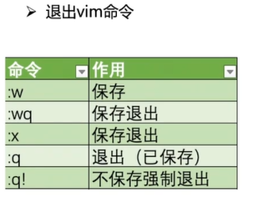
    - 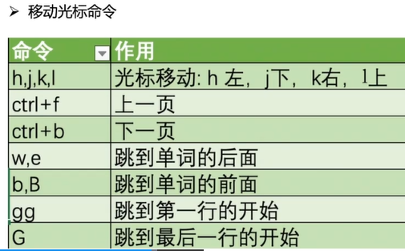
    - 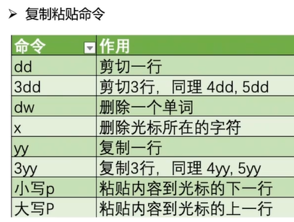
  - 插入模式
    - 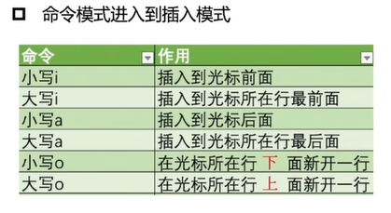
  - 可视模式
    - 使用光标选取区域内容，便于再命令模式后进行批量操作
    - 只能从命令模式 ctrl+v, v 等命令进入
- 查找命令 grep
  - grep -n 't[ae]s' filename #查找该文件下包含某些字符的内容
  - grep abc -rl dirname #查找文件夹下所有包含'abc'文本内容的文件
- 查找命令 find
  - find / -name filename #查找某文件名的文件
  - find / -name filename -type d #查找某文件名且属性为目录的文件
  - find / -name filename -exec ls -l #查找某文件名的文件，并执行某些命令（查看文件属性）

系统管理
- 软件包管理
  - apt (ubuntu)
  - yum (centos) apt install xxx -y
- 网络管理
  - ping : ping ip
  - telnet ：监测某域名的端口情况，telnet ip port
  - netstat : 网络信息
  - ifconfig ： 网卡信息
- 进程管理
  - ps 查看当前系统进程，ps -ef
  - top 系统实时进程状态
  - kill {pid}
    - 强制杀死 kill -9 {pid}
- 磁盘
  - df 显示磁盘分区上的磁盘空间使用情况，友好输出：df -h
  - du 显示每个文件和目录的磁盘使用空间 ，友好输出：du -h

【我的收获】印象最深刻的学习内容
【学以致用】打算如何再工作中落地实践

